2023131222KL4

例4　把一量程为6 mA、内阻为100 Ω的电流表改装成欧姆表，电路如图所示，现备有如下器材：A.电源*E*＝3 V(内阻不计)；B.滑动变阻器0～100 Ω；C.滑动变阻器0～500 Ω；D.红表笔；E.黑表笔。

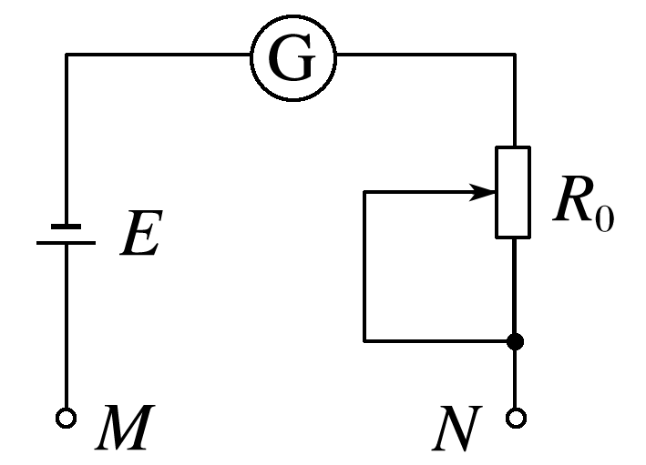

(1)滑动变阻器选用________。

(2)红表笔接________端，黑表笔接________端。(均选填“*M*”或“*N*”)

(3)按正确方法测量*Rx*，指针指在电流表2 mA刻度处，则电阻值应为________；若指针指在电流表3 mA刻度处，则电阻值应为________。

(4)若该欧姆表使用一段时间后，电池电动势变小，内阻变大，但此表仍能调零，按正确使用方法再测上述电阻*Rx*，其测量结果与原结果相比将________(填“偏大”“偏小”或“不变”)。